FICHE METHODE :

MESURE DE LA LONGITUDE ET DE LA LATITUDE

Repasser un méridien terrestre en rouge.
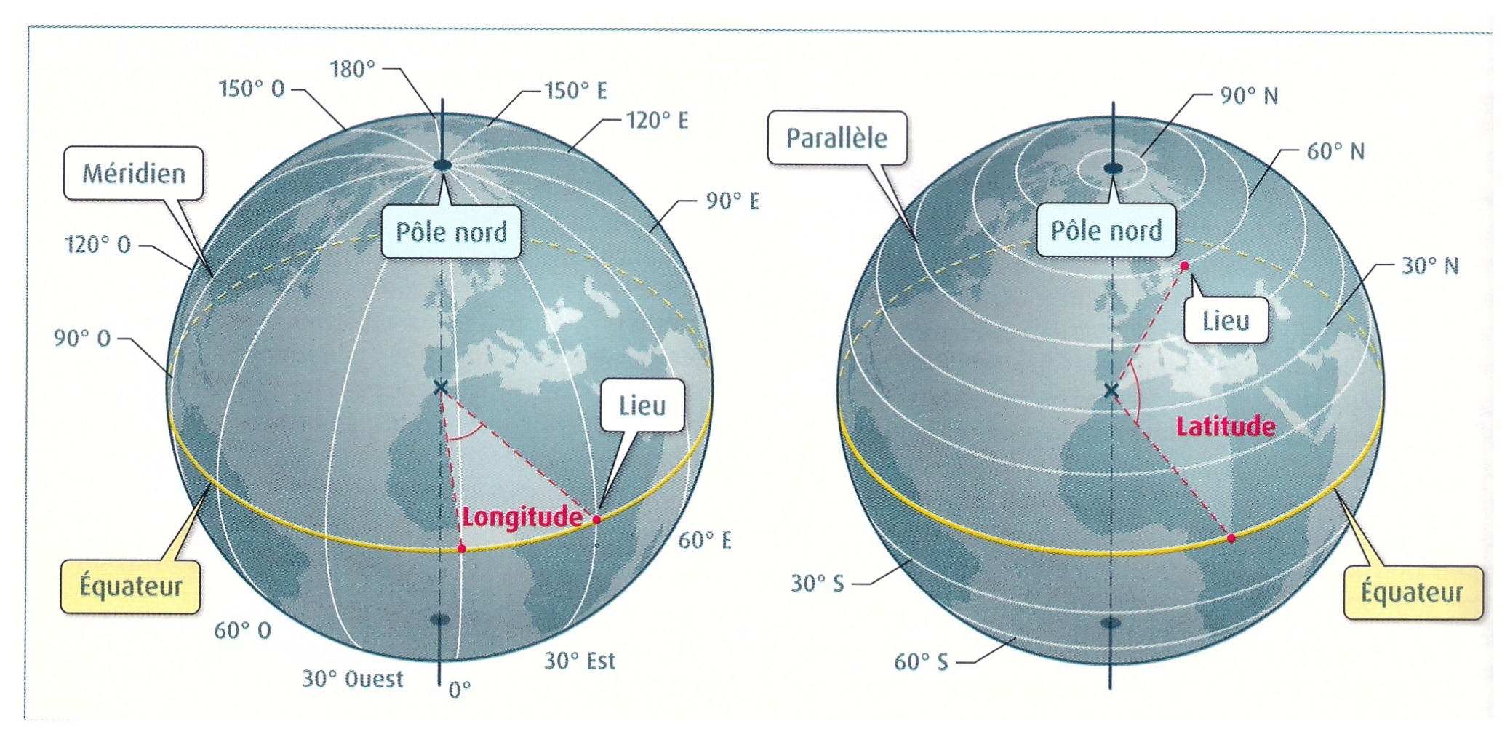
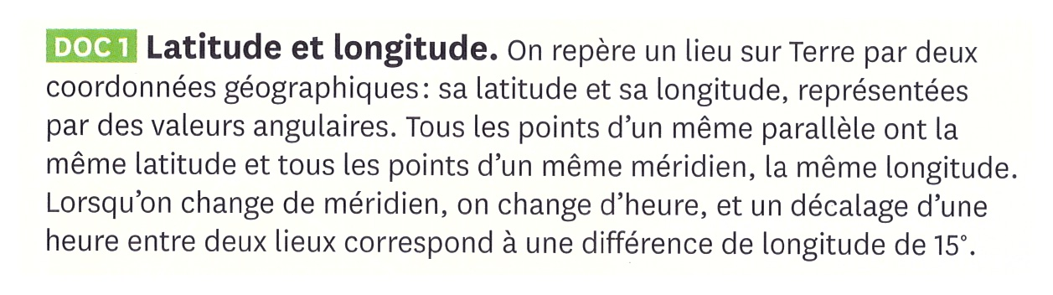

Méthode astronomique de détermination de la latitude.
La latitude d'un lieu est l'angle que fait la verticale du lieu avec le plan équatorial. C'est également la hauteur du pôle céleste (approximativement représenté par l'étoile polaire dans l'hémisphère Nord) au-dessus de l'horizon (figure ci-dessous).
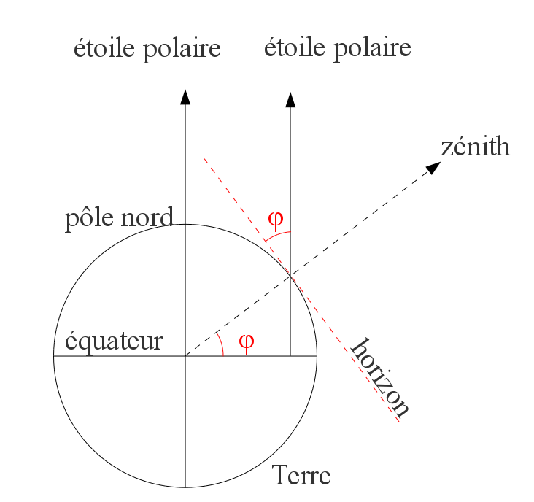
https://planet-terre.ens-lyon.fr/article/determination-latitude-Soleil-etoiles.xml

Longitude : méthode des éclipses des satellites de Jupiter
Les quatre satellites galiléens de Jupiter (Io, Europe, Ganymède et Callisto), dont les orbites sont quasi équatoriales et coplanaires, présentent des phénomènes d'éclipses lorsqu'ils passent dans le cône d'ombre de la planète – on parle d'occultation lorsqu'ils passent derrière Jupiter . Ces éclipses durent plus de deux heures pour Io. Selon les positions relatives de la Terre et de Jupiter, on ne peut observer, sur une période donnée, que l'immersion, c'est-à-dire l'entrée du satellite dans l'ombre de Jupiter, ou l'émersion, c'est-à-dire la sortie du satellite de l'ombre de Jupiter, mais pas les deux phénomènes ensemble, l'un étant toujours caché par la présence de Jupiter dans l'axe de visée.
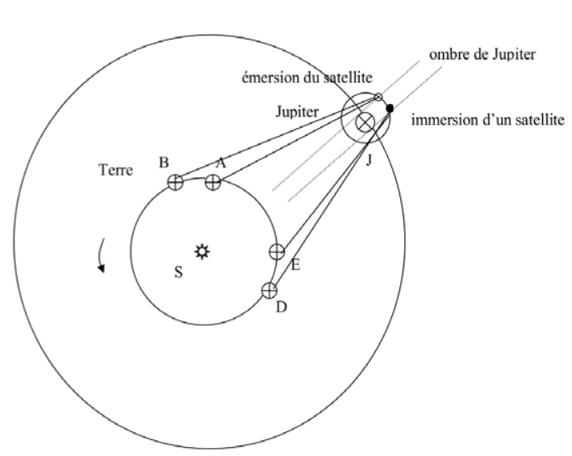

Les instants des éclipses (immersion ou émersion) étant calculés dans les éphémérides en temps vrai (temps solaire) du lieu de référence
(Observatoire de Paris par exemple), on observe en un autre lieu l'un de ces phénomènes, repéré en temps vrai local. La différence de temps entre ces deux instants donne l'écart entre les deux échelles de temps vrai, c'est-à-dire la différence de longitude, à raison de 4 minutes par degré, qui représente la vitesse angulaire de rotation de la Terre.
http://www.bibnum.education.fr/sites/default/files/romer-analyse-47.pdf

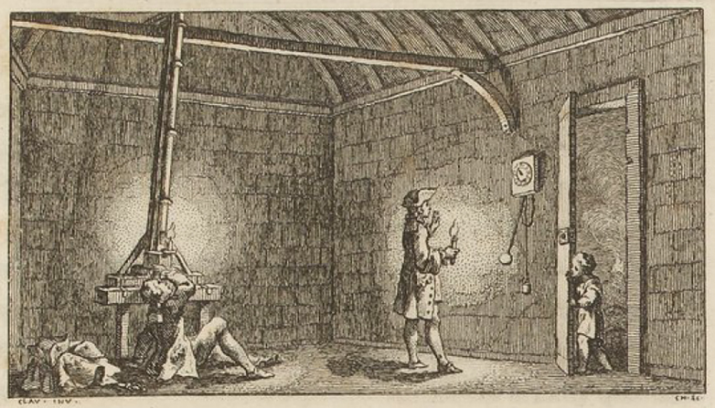
Exemple d’observatoire à construire là où l’on veut procéder à de telles mesures.

